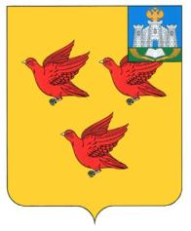

Историческая справка
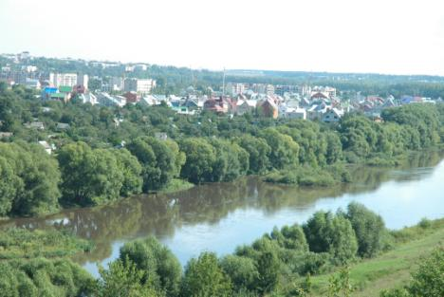

Город Ливны расположен на юго-востоке Орловской области в месте впадения реки Ливенка в реку Быстрая Сосна. По одной из версий свое название город получил от древнерусского названия родника – «ливень», которыми изобилует ливенский край. Географические координаты города Ливны: 52 21 северной широты и 37 17 восточной долготы. В настоящее время в городе проживает более 47 тысяч человек.
В древнейшую пору Ливенский край составлял предел, где элемент славянский прикасался с элементом финским, именно с Мордвою. Затем долгое время эта сторона сделалась достоянием различных племен и орд, приходивших из Азии. В 13 веке Ливенский край был превращен татаро-монголами в совершенную пустыню. С того времени сохранились руины древнего городища 1150-1200гг., расположенного в четырех километрах севернее современного города.

Ливны возникли в 1586 году, когда царь Федор Иоанович и боярская Дума России решили для отражения внезапных набегов татар провести оборонительную линию из сторожевых городов. Сверх сторожевой службы жители города Ливны должны были встречать, оберегать и провожать гонцов и послов в Крым и Турцию. В то время в Ливнах строились струги и отправлялись в Воронеж, на Дон с продовольствием и снаряжением для других пограничных городов. В первой четверти 17 века городу пришлось претерпеть страшные опустошения от разорения татарами, сожжения казаками гетмана Сагайдачного, захвата войсками заговорщиков в Смутное время.

Восстановлению города после набегов неприятеля активно помогало русское Православие. Служители его строили на свои средства церкви, приходы, которых быстро наполнялись домами мирных горожан. Главнейшим радетелем восстановления города Ливны стал Свято-Сергиевский мужской монастырь, известный с 1592 года. Сейчас это Свято-Сергиевский кафедральный собор. Недавно в городе были возведены храм Георгия Победоносца, храм Димитрия Солунского и храм Петра и Павла, которые продолжают активно вести просветительную деятельность.

С началом эпохи своего мирного развития (середина XVII века) Ливны принадлежали в разное время к Киевской, Азовской, Воронежской губерниям. В связи с переходом города в состав Орловского наместничества в 1781 году ему впервые приписывается герб. Современный герб города Ливны немного изменен. Герб города Ливны является официальным символом города и внесен в Государственный геральдический регистр Российской Федерации.
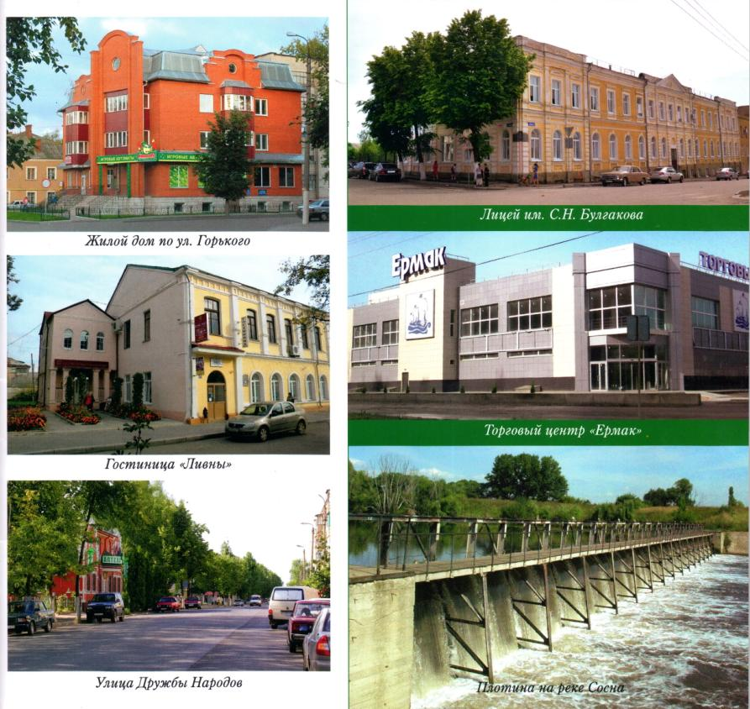

Из архивных источников ясно, что в 18 веке главным предметом деятельности ливенцев была оптовая торговля медом и рогатым скотом, для покупки которых приезжали купцы из Тулы, Венева, Коломны. В XIX веке Ливны торговали с Москвой – пшеницей, с Петербургом – пенькой и салом.

В это же время своими изделиями славились мастера сапожных дел и гончары. Особенным успехом пользовались игрушки – свистульки в форме статуэток животных из плешковской глины, которая отличалась своим ярко – оранжевым цветом с мелкими вкраплениями блестящего кварца. Плешковская игрушка создается в Ливнах и сегодня.

В 70–Х годах 19 века ливенские мастера создали «ливенку» - новый оригинальный образец русской ручной гармошки. Слава ливенской гармошки достигла апогея в начале XX века. На Ливенской гармошке играют музыканты в Ливнах и сегодня. Она изготавливается в сувенирном исполнении в мастерской по изготовлению ливенских гармошек.
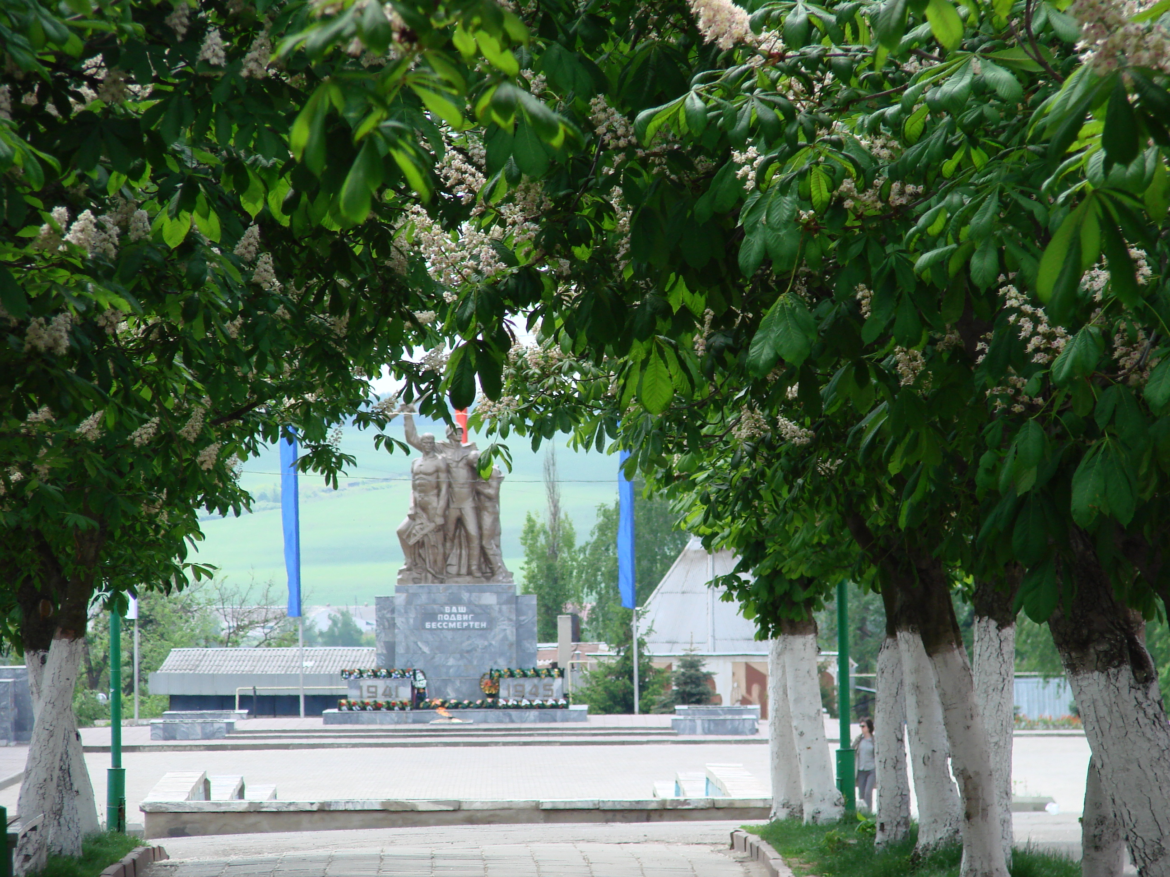
С 1933 года приобрела широкую известность Ливенская порода свиней, которая создавалась путем очень сложного воспроизводительного скрещивания при участии не менее шести пород. Высокая скороспелость свиней Ливенской породы является основным качеством, ради которого разводят эту породу.
Ливны также упомянуты в науках естествознания. «Ливнолепис задоника» - так был назван ранее неизвестный вид кистеперой рыбы, обитавших здесь 345 млн. лет назад, впервые открытый при палеонтологических раскопках в окрестностях города.

Ливны – город талантливых и знаменитых.

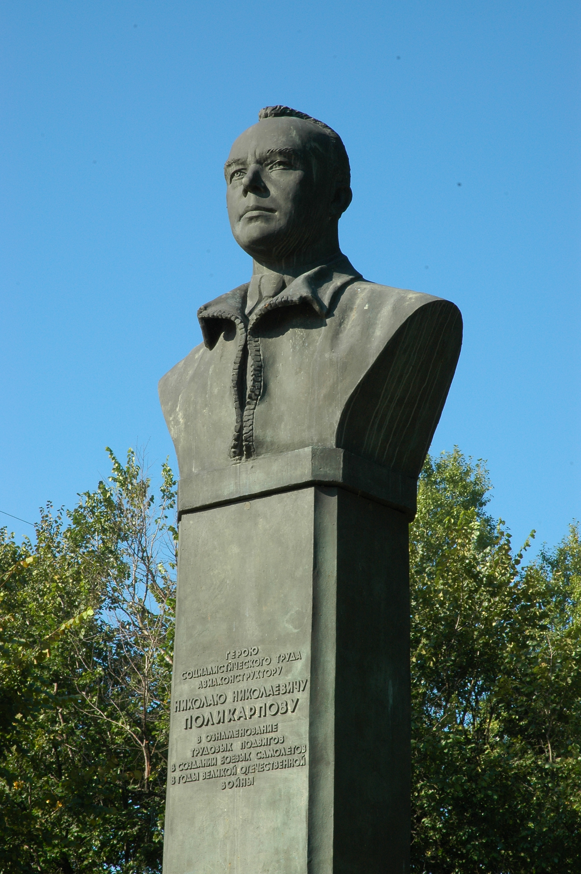
Ливенская земля - родина многих замечательных людей, своей жизнедеятельностью прославивших Россию. Это С.Н. Булгаков, русский философ, экономист, богослов, основатель Богословского православного института в Париже. Это Н.Я. Данилевский, один из самых крупных исследователей в русской общественной мысли второй половины XIX века. Знаменитый русский актер, основатель династии актеров Малого художественного академического театра П.М. Садовский родился в Ливнах. Уроженец Ливенского края и Н.Н. Поликарпов, видный авиаконструктор, создатель первых советских самолетов- истребителей. В Ливнах родились Братья О.М. и С.М. Белоцерковские. С.М. Белоцерковский - заслуженный деятель науки и техники Российской Федерации, организатор подготовки первых российских космонавтов, руководитель дипломной работы Ю. Гагарина.
Нашими земляками являются врач с мировым именем, «доктор мира» Л.М. Рошаль и выдающийся конструктор-оружейник А.Г. Шипунов.
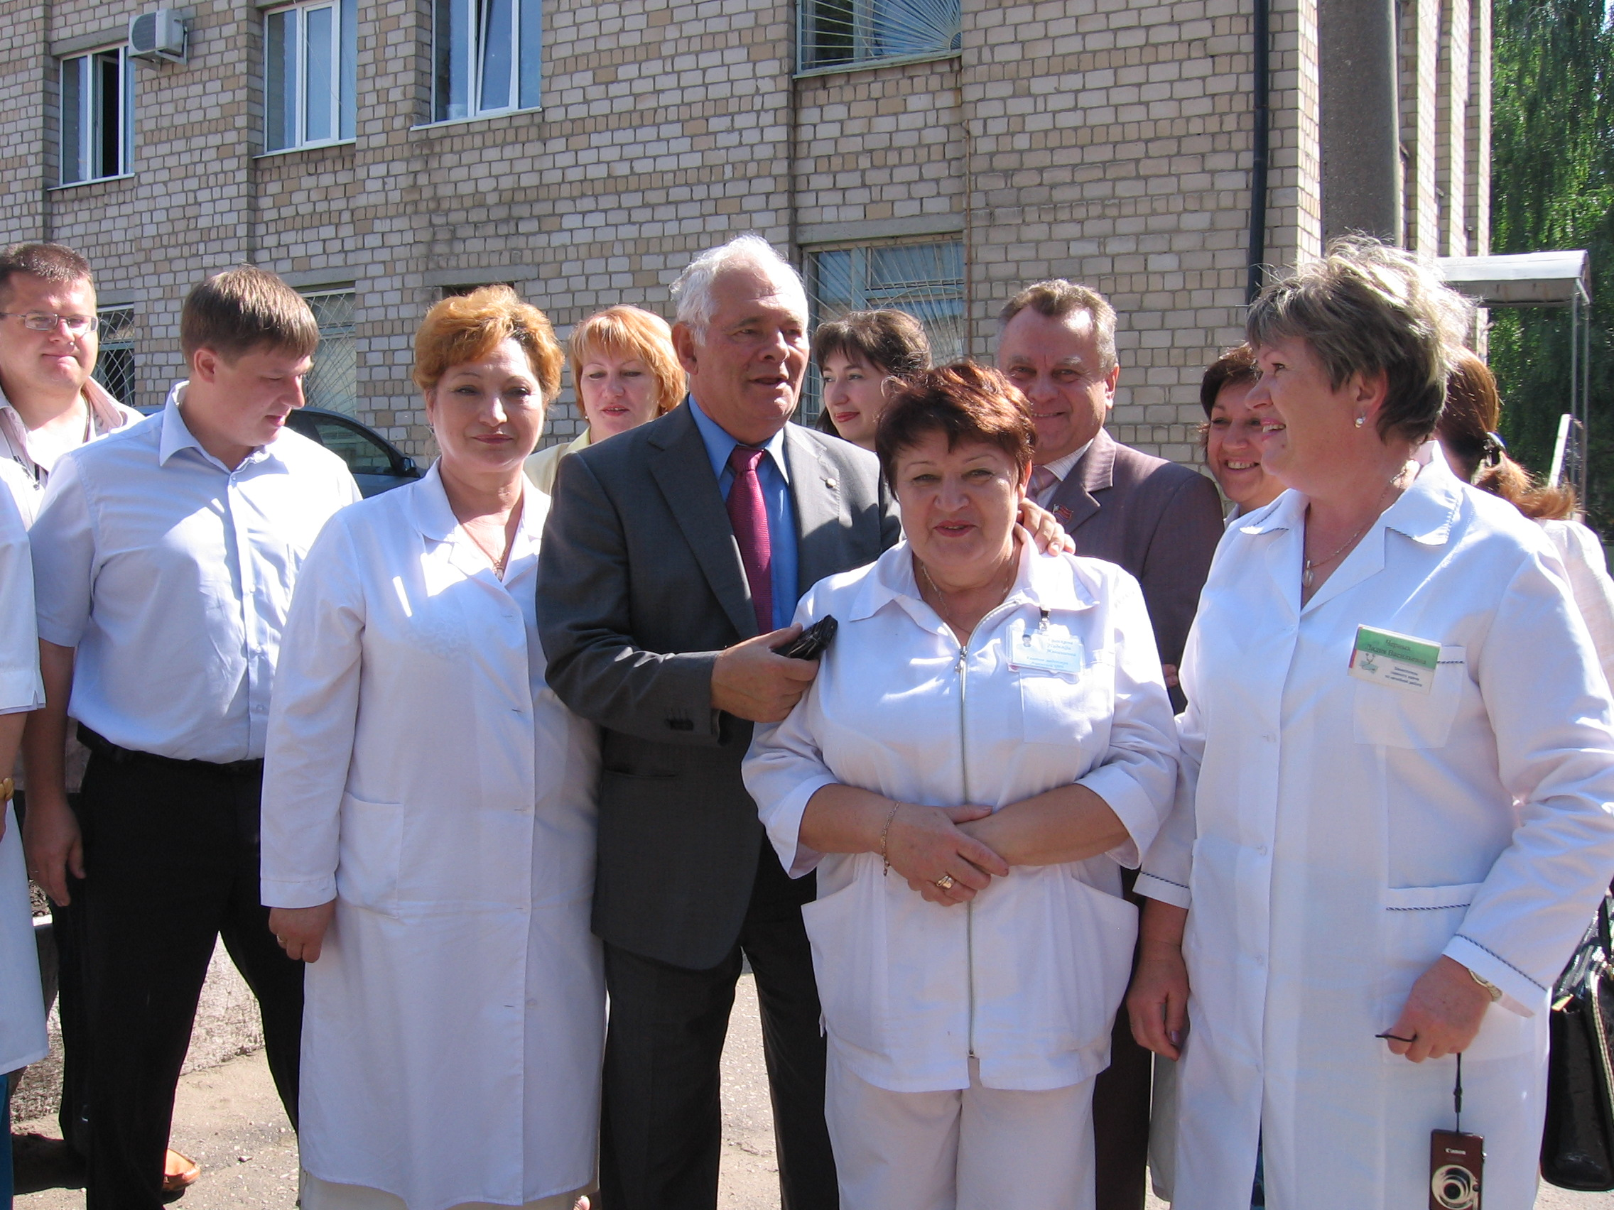
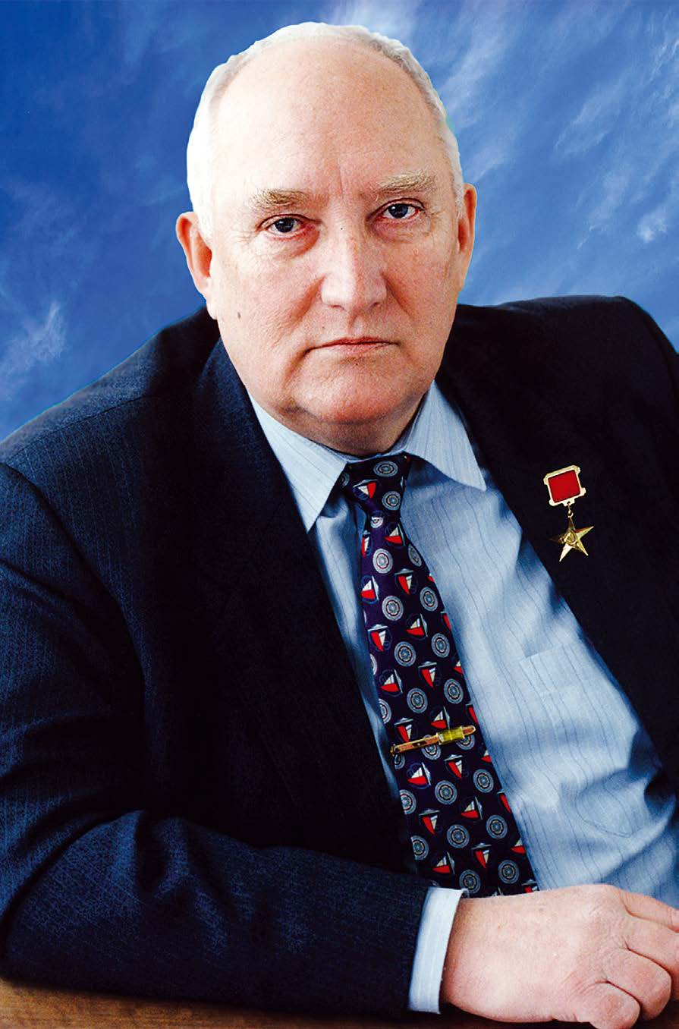

Традиции живая нить.
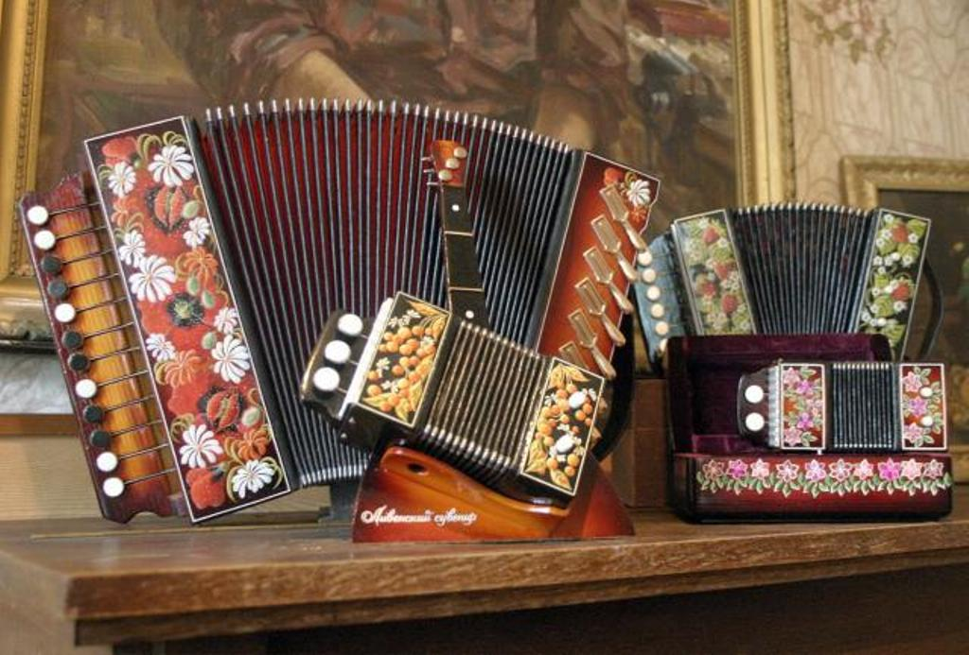
Звонкая ливенка.
Ливенская гармошка - старинный инструмент, история которого насчитывает 150 лет. Ливенская гармошка - один из начальных вариантов русской ручной гармошки, доработанной ливенскими мастерами. Её размеры были разными: от 22-30 см. высоты и 8-9 см. ширины.
Звукоряд у Ливенской гармошки был смешанным, воспроизводящим другие русские самобытные инструменты: рожок, сопелку, жалейку. Экзотику ливенской гармошке придавали 2-х метровые меха, которые позволяли опоясаться гармошкой при ее растягивании. Слава ливенской гармошки достигла апогея в начале XIX века. Музыкальные возможности инструмента были ограничены, но эффект достигался виртуозной игрой с выделыванием различных фигур при растягивании мехов над головой, за спиной, а отдельные виртуозы умудрялись во время исполнения совершать прыжки через растягивание меха.
Второе рождение гармони началось с 1964 года благодаря работе В.И. Занина. Он организовал ремонт и настройку ливенских гармошек самобытными мастерами Н.Ф. Кудрявых и Н.И. Нестеровым. В 1975 году была создана хроматическая «ливенка», на которой можно было сыграть любые музыкальные произведения.
На ливенской гармошке играют музыканты в Ливнах и сегодня. В 1964 году в Ливенском районном Доме культуры состоялся первый концерт ансамбля «Ливенские гармошки». С этого времени началось триумфальное восхождение коллектива на высоты музыкальных смотров, конкурсов, фестивалей.
С 1975 года «Ливенские гармошки» стали выезжать в заграничные гастроли. В 1979 году была выпущена грампластинка с их записями. С тех пор коллектив приобрёл всемирную известность.
В 1999 году в Ливнах появилась специальная мастерская по изготовлению ливенской гармошки - культурного достояния нашего края, которая является одним из подразделений муниципального учреждения «Центр молодёжи «Лидер». В настоящее время помимо оригинальных инструментов руками мастеров и художников создаются сувенирные «ливенки» - миниатюрные копии гармони.

Плешковская игрушка.

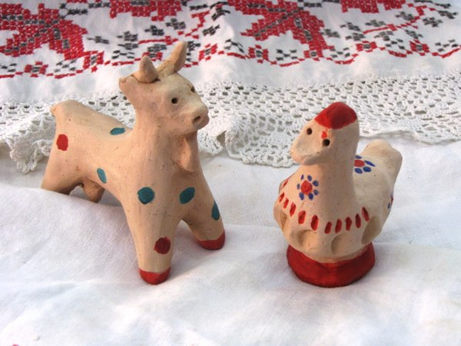
Впервые деревня Плешково Ливенского уезда упоминается в 1615 году. Точное время рождения плешковского гончарного промысла и плешковской игрушки неизвестно. Краеведами доподлинно установлено, что производство различных гончарных изделий на ливенской земле было неразрывно связано с изготовлением плешковской игрушки.
Плешковская игрушка – неброское, поражающее каноничностью форм и неяркой окраской, изделие. Эти признаки и подчеркивают ее древность и уникальность. В то же время плешковская игрушка - это музыкальный инструмент-свистулька, на которой можно исполнить незатейливые наигрыши.
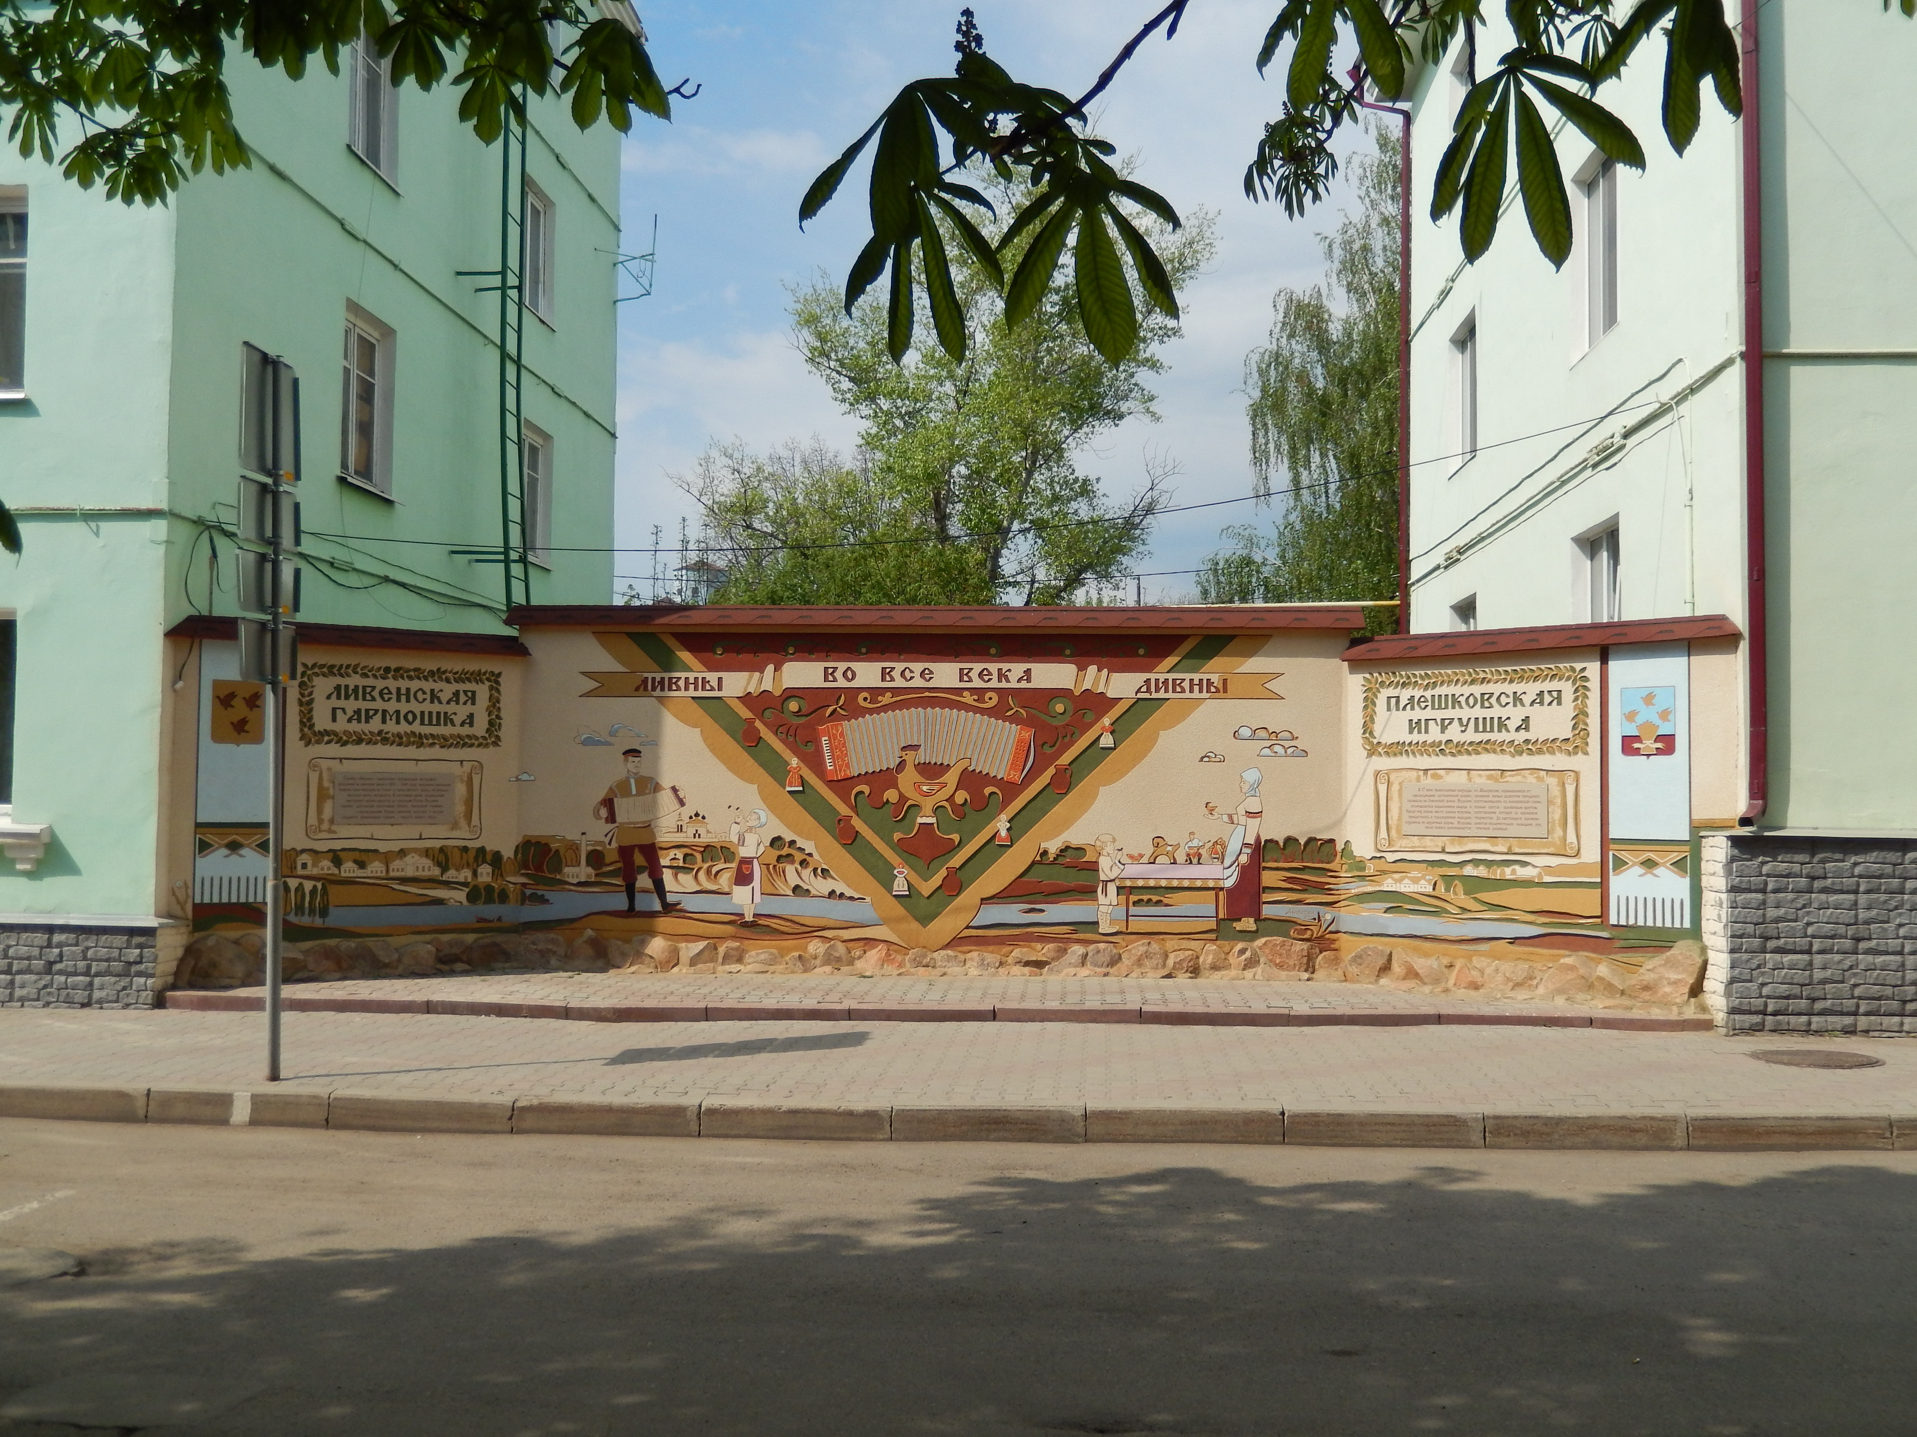
Плешковские игрушки–свистульки - это фигурки домашних животных и птиц. Изображение в глине человеческих фигур, животных и птиц, служили реальным воплощениям тотемов - предметов мифических верований народа.
Своего расцвета плешковский гончарный промысел достиг в самом начале 20-го века. После революции, и особенно во время коллективизации и Великой Отечественной войны, плешковский промысел был частично утрачен. Силами преподавателей ливенской художественной школы и народных мастеров Фроловых изготовление плешковской игрушки было налажено вновь и существует до сегодняшнего дня.
В настоящее время в детской художественной школе ведётся преподавание изготовления игрушки из плешковской глины.

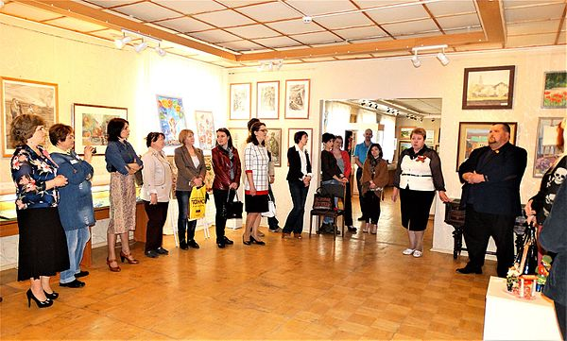

Живая Память.

"Я повидал многие разрушенные вермахтом города: большие, малые, на Украине, в Польше, Чехословакии, во Франции, в других странах. Я ходил по мертвому Крещатику в Киеве, пробирался средь груд щебня в Варшаве, стоял на пепелище в Лидице, рассматривал разбитые кварталы лондонского Сити…, но Ливны были городом мучеником, в котором мне удалось побывать, а первые впечатления – самые сильные. Я до сих пор необычайно явственно, до мельчайших подробностей, помню тот трагический день, когда мы въехали в расстрелянный немцами город. И вот – гарь, тишь, безлюдье. Хруст мелкого стекла под сапогами. Жалобное мяуканье кошек – они остались караулить пепелище. Шелест обгорелых ветвей старинного сада – листья ссохлись, покоробились от огня, но они еще сохраняют зеленую окраску… Мы идем дальше. Мертвый город. Помпея наших дней".
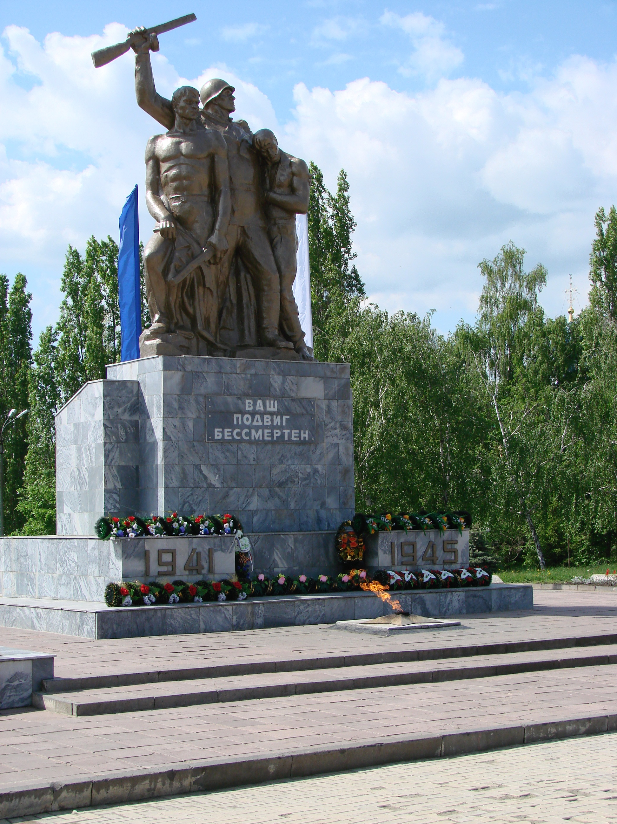
Военный корреспондент Ю. Жуков

Ливны отмечены в военной истории России. Широко известна Елецко-Ливенская наступательная операция, которая отрабатывалась штабом 13-й Армии для освобождения города Ливны от немецко-фашистских войск. Ливны были освобождены воинскими частями 148-ой стрелковой дивизии 25 декабря 1941 года после месячной оккупации.

«Ливенский щит» - так называлась серия оборонительных боев Воронежско-Ворошиловоградской оборонительной операции. С 28 июня по 24 июля 1942 года войска 13-ой Армии Брянского фронта создали оборонительную линию против наступающих немецко - фашистских войск, проходившую в 20-30 км. от города Ливны. В ходе кровопролитных боев воины советской армии предотвратили новую оккупацию города противником.
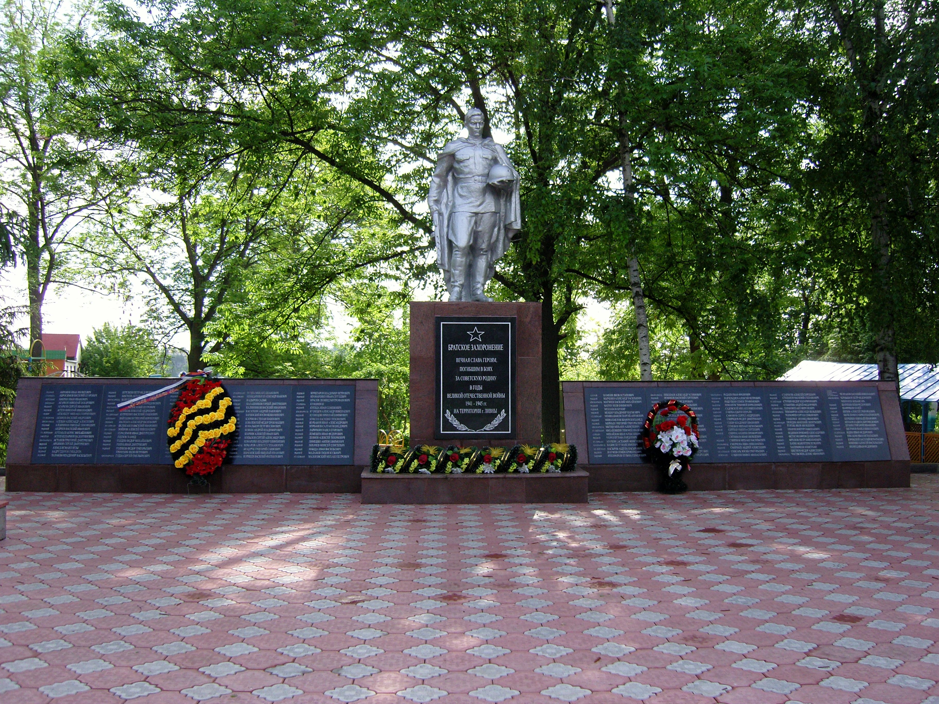

Ливенцы сражались на всех фронтах Великой Отечественной войны и в тылу врага. Более 8 тысяч наших земляков погибло и пропало без вести. 15 ливенцев удостоены звания Героя Советского Союза, 5 являются кавалерами ордена Славы трех степеней.

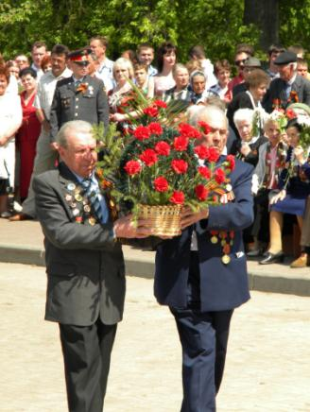
Ливенцы свято чтят память о тех, кто не вернулся с бранных полей. Нет такого населенного пункта на Ливенской земле, где бы ни значилось братское захоронение, к которому в торжественные дни благодарные потомки возлагают цветы. Там, где была линия фронта, молодежью города воздвигнут Курган Славы, славы героических советских солдат, освободителей и защитников нашего города, славы мужеству советского человека, возродившего из руин и пепла родной город Ливны – один из десятка тысяч русских городов, искалеченных войной.

Свыше 5 тысяч советских солдат погибло на территории Ливенского района за время военных действий. В боях на ливенской земле пал смертью храбрых Александр Печерских, закрыв грудью вражескую амбразуру. Николай Челпанов, Герой Советского Союза, повторил легендарный подвиг Гастелло. Именами героев – освободителей Ливен – названы улицы города: Челпанова, Пухова, Аникушкина, Любушкина.

За мужество стойкость и героизм, проявленные защитниками города Ливны в борьбе за свободу и независимость Отечества, в соответствии с Законом Орловской области от 6 апреля 2015 года № 1766 «О почетном звании Орловской области «Населенный пункт воинской доблести», городу Ливны присвоено почетное звание «Населенный пункт воинской доблести».

Край старинный, юный, вечный…

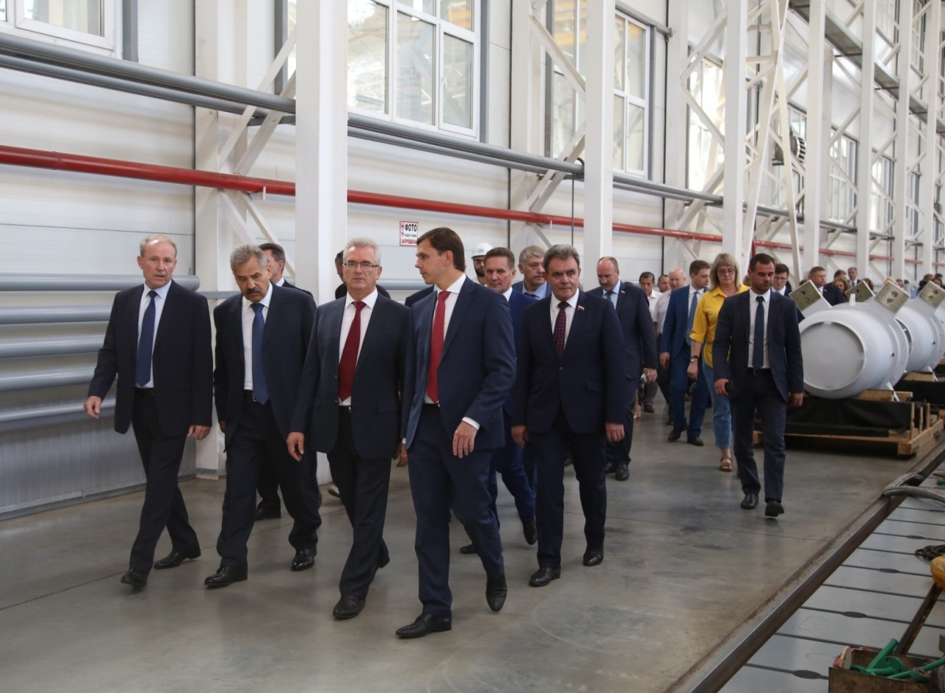
Современные Ливны – это один из ведущих индустриальных центров и второй по величине город Орловской области. Площадь – 32,1 км². Численность населения города на 1 января 2019 года – 47 179 человек.

По уровню социально-экономического развития город Ливны традиционно входит в число лучших в области. Город Ливны – промышленный центр Орловской области. Промышленными предприятиями города выпускается насосное оборудование для судов морского флота, нефтедобывающей и нефтеперерабатывающей промышленности, атомной промышленности, для подъема воды из артезианских скважин, а также оборудование для нефтебаз, АЗС, предприятий нефтепродуктообеспечения, средства пожарной безопасности.
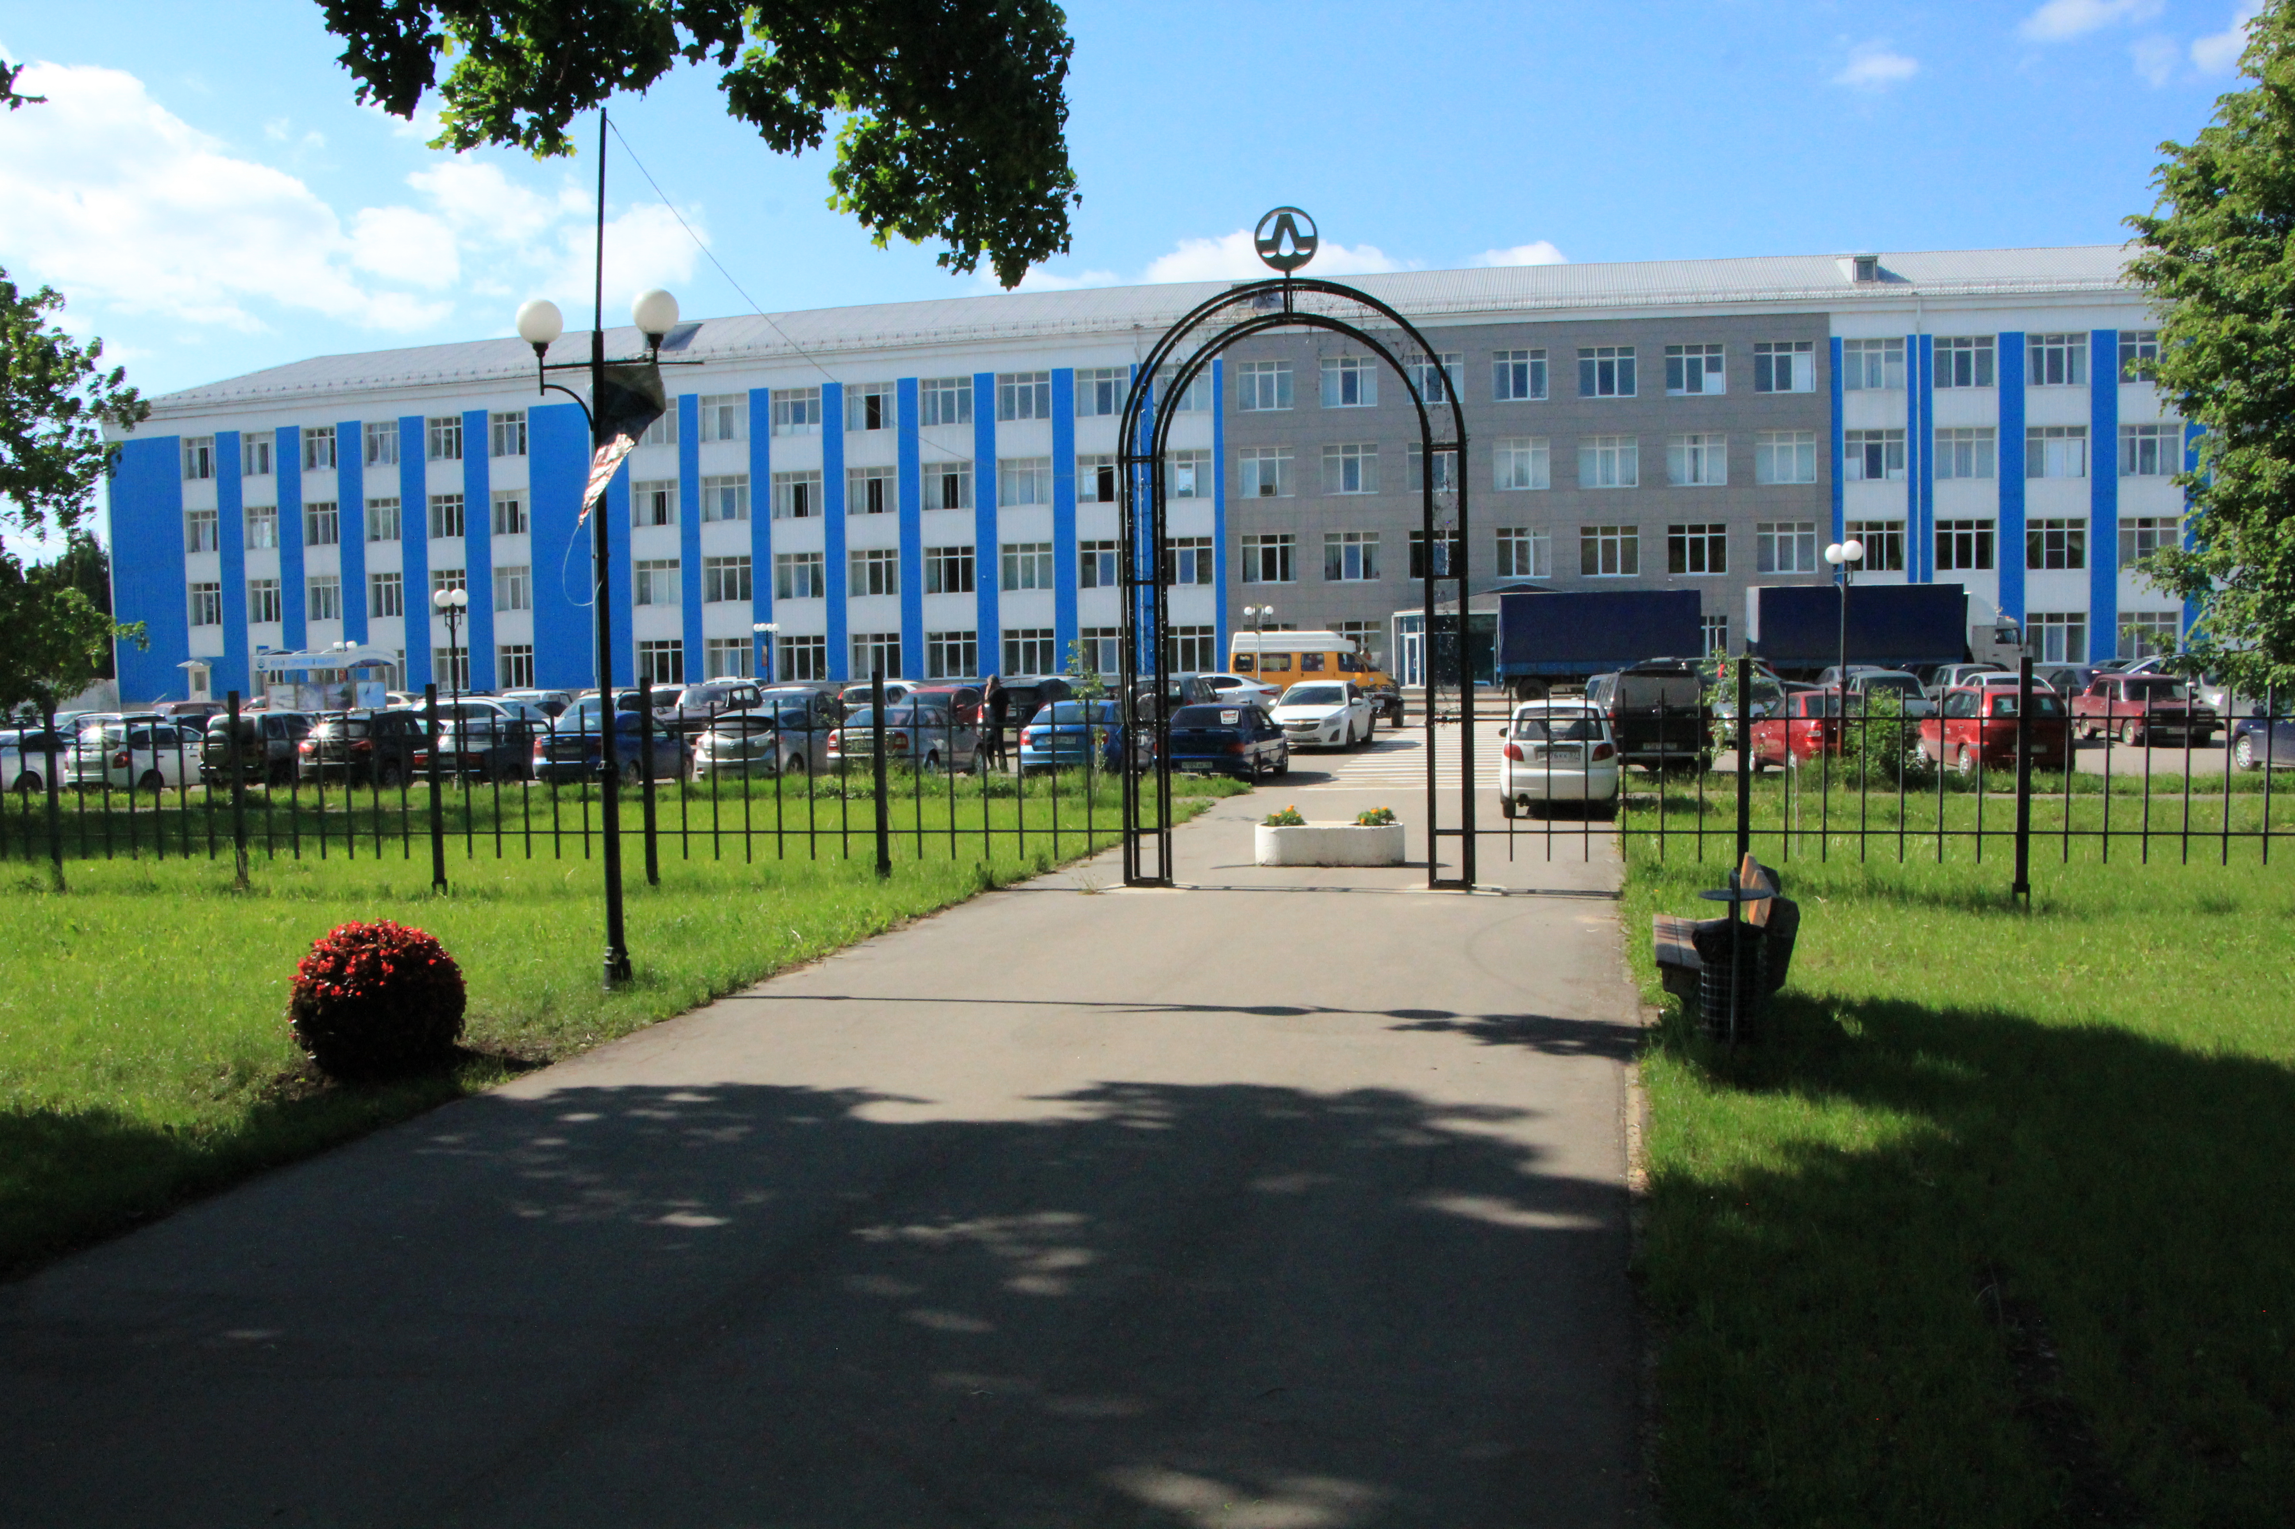

На территории города зарегистрировано более ста предприятий и юридических лиц, занимающихся производственной деятельностью. В городском валовом продукте более 50% приходится на долю промышленности, благодаря ей формируется практически 70% муниципального бюджета. Средняя заработная плата составляет 25 395 рублей, в промышленности – более 26 тыс. рублей. На территории города осуществляют свою деятельность более двух тысяч субъектов малого и среднего предпринимательства, а это 8 % от экономически активного населения. Активно ведется строительство. Ежегодно вводится в эксплуатацию более 7,0 тысяч квадратных метров жилья, из них половина - это индивидуальные жилые дома. Функционируют центральная районная больница, 6 почтовых отделений, 7 отделений банков. 15 детских садов и 9 городских школ обеспечивают образовательный процесс. Работает центр психолого-медико-социального сопровождения.

Город полностью газифицирован, основная часть транспортных коммуникаций имеет твердое покрытие. Большой популярностью в городе пользуется муниципальное телевидение. Информационно-рекламный комплекс ПРИНТ-ТВ предлагает ливенцам для просмотра 40 телевизионных программ через коллективную систему многопрограммного телевещания. С 2018 года доступны в отличном качестве 20 программ пакета цифровых телеканалов. Популярностью населения также пользуются радио «Ливны», печатное издание «Ливенская газета», электронная газета «Уездный город».

За последние годы значительно увеличилась сеть предприятий торговли и общественного питания. В городе Ливны осуществляют деятельность 335 стационарных и 40 нестационарных торговых объекта, 34 предприятия общественного питания, 19 современных торговых центров, широко развита сеть федеральных сетевых торговых структур. Торговая площадь стационарных торговых объектов превышает 61 тыс. кв. метров. Ежегодно вкладываются инвестиции в расширение и обновление торговых объектов. На территории города проводятся сезонные, тематические и универсальные ярмарки.
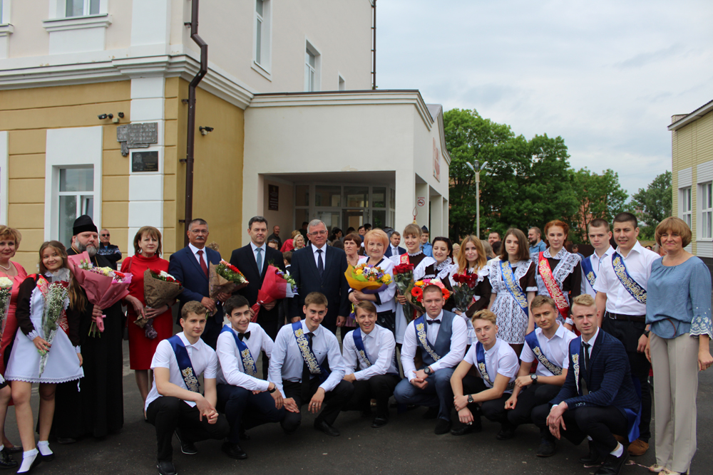
Ливенский строительный техникум, филиал Орловского Госуниверситета университета имени И.С. Тургенева готовят квалифицированные кадры по многим специальностям. Ливенская молодежь имеет возможность получить среднее профессиональное и высшее образование, не выезжая за пределы города. Разнообразие образовательных учреждений по типам и видам создают условия для удовлетворения запросов и потребностей детей и их родителей в образовательных программах базового, повышенного и углубленного уровня, программах дошкольного и дополнительного образования.

Городское здравоохранение представлено сетью лечебных учреждений: центральная районная больница, акушерско-гинекологический комплекс, поликлиники для детей и взрослых. Всего в системе занято около 1000 медработников.
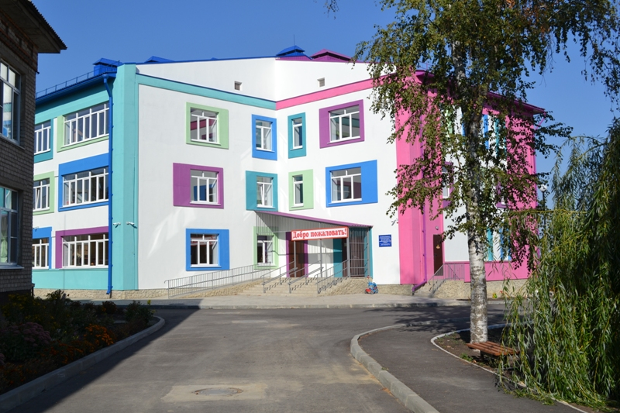
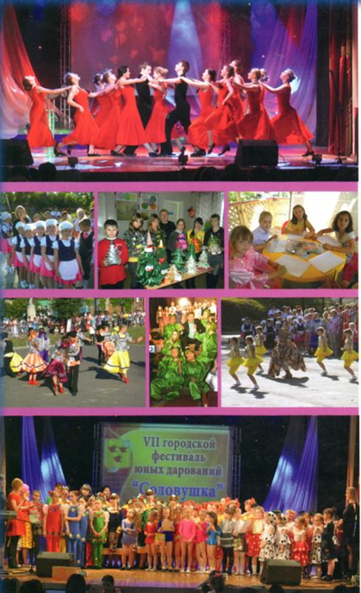
Учреждения культуры, расположенные на территории города, в полной мере удовлетворяют потребности жителей города, выполняя образовательную функцию, функцию эстетического развития и обеспечивая культурный досуг горожан. В Ливнах работают краеведческий музей, библиотечная система, Центр молодежи «Лидер», художественная школа, музыкальная школа, школа искусств, городской парк культуры и отдыха. Гордость Ливен составляют народные коллективы: оркестр русских народных инструментов «Русь», ансамбль русской песни «Праздник», академический хор «Орфей», эстрадный квартет «Ливны», а также хореографические коллективы: балетная студия «Полина», ансамбли современного танца «Модерн», «Сюрприз», студия народного танца «Веретено». Ежегодно в Ливнах издаются книги по истории города. В последнее время активно развиваются на территории города негосударственные (немуниципальные) организации, оказывающие услуги в сфере культуры, дополнительного образования.
Для реализации задач в области развития физической культуры и спорта в городе имеются учреждения дополнительного образования детей: «Детско-юношеская спортивная школа», муниципальное автономное учреждение «Физкультурно-оздоровительный комплекс», в которых развитие получили самые разные виды спорта: футбол, баскетбол, волейбол, армрестлинг, бокс, гиревой спорт, дзюдо, каратэ-до, легкая атлетика, лыжный спорт, настольный теннис, пауэрлифтинг, плавание, рукопашный бой, теннис, тяжелая атлетика, универсальный бой, шахматы, хоккей с шайбой, танцевальный спорт.
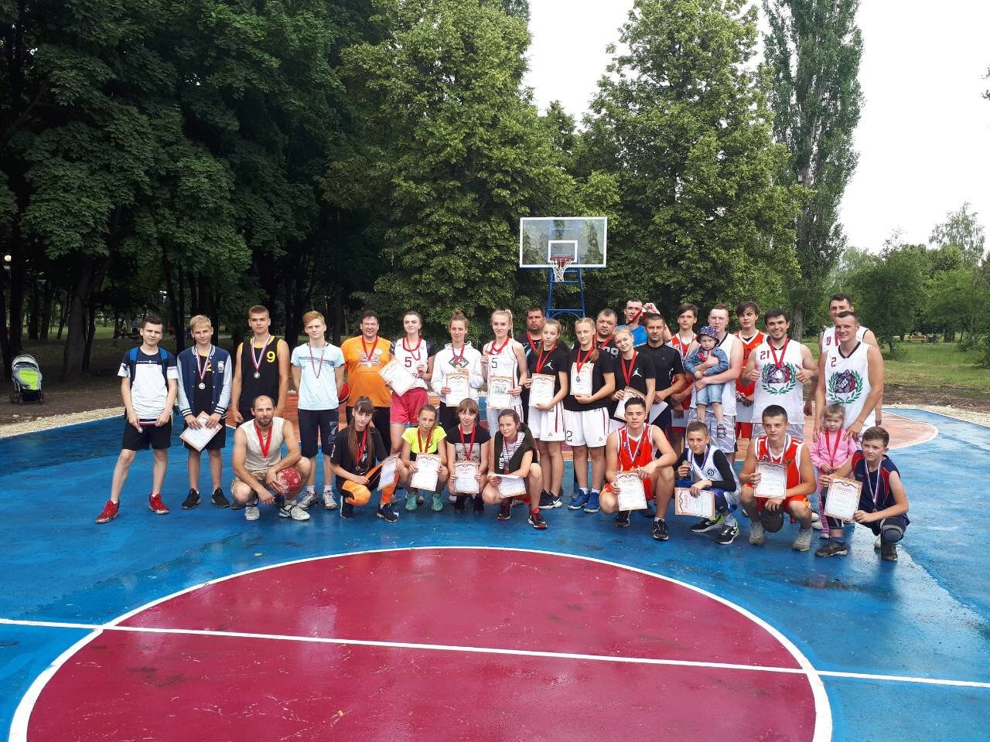
Защиту интересов граждан, находящихся в сложной жизненной ситуации, осуществляют: филиал областного Центра социальной защиты населения, Центр социального обслуживания населения, социально-реабилитационный Центр для несовершеннолетних, Центр занятости населения. Отдел опеки и попечительства занимается защитой интересов несовершеннолетних детей-сирот и детей, оставшихся без попечения родителей, а также совершеннолетних недееспособных (не полностью дееспособных) граждан.

Немаловажную роль в жизни города играют общественные организации, среди которых: городской Совет ветеранов войны, труда, вооружённых сил и правоохранительных органов, военно-патриотическая общественная организация «Клуб воинов-интернационалистов», Женсовет города Ливны, Совет отцов города Ливны.
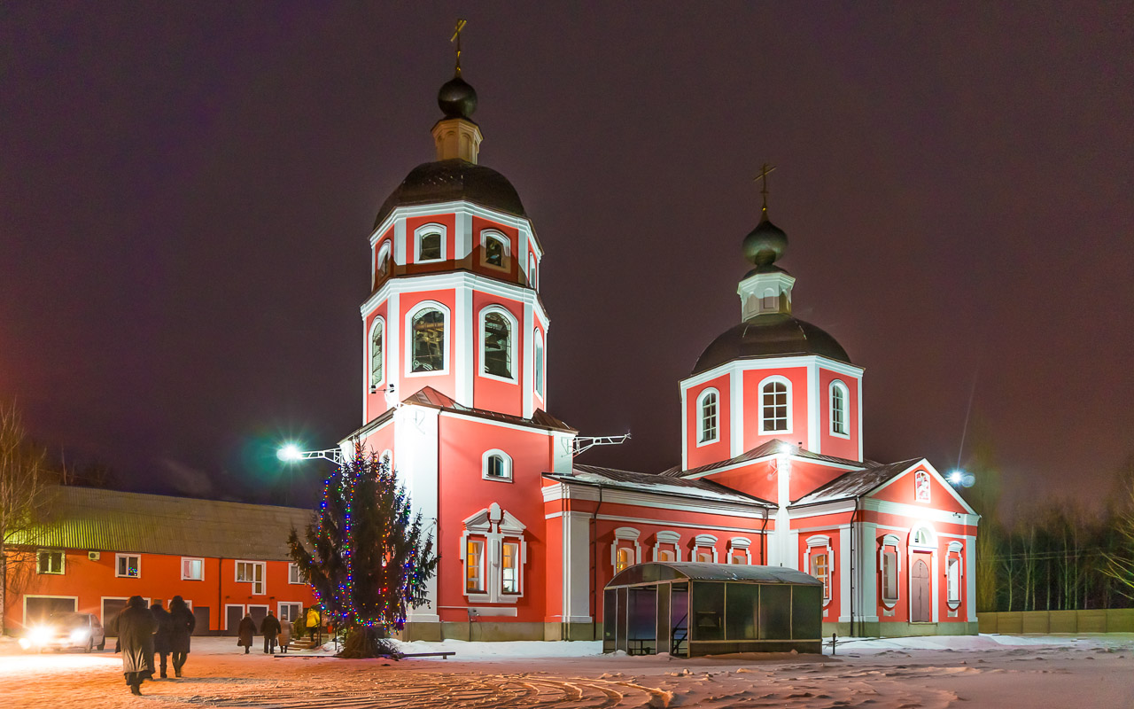
До настоящего времени в городе сохранилось памятники архитектуры федерального и местного значения, каждый из них имеет свою историческую ценность и привлекательность. До октября 1917 года в Ливнах звонили колокола 11 православных храмов. До наших дней сохранился только Свято-Сергиевский храм - памятник архитектуры 17 века. Он же является кафедральным собором архиепископа Орловского и Ливенского. В настоящее время в городе действуют ещё несколько храмов, среди которых крупнейшие – Георгия Победоносца, Димитрия Солунского, в честь святых первоверховных апостолов Петра и Павла.
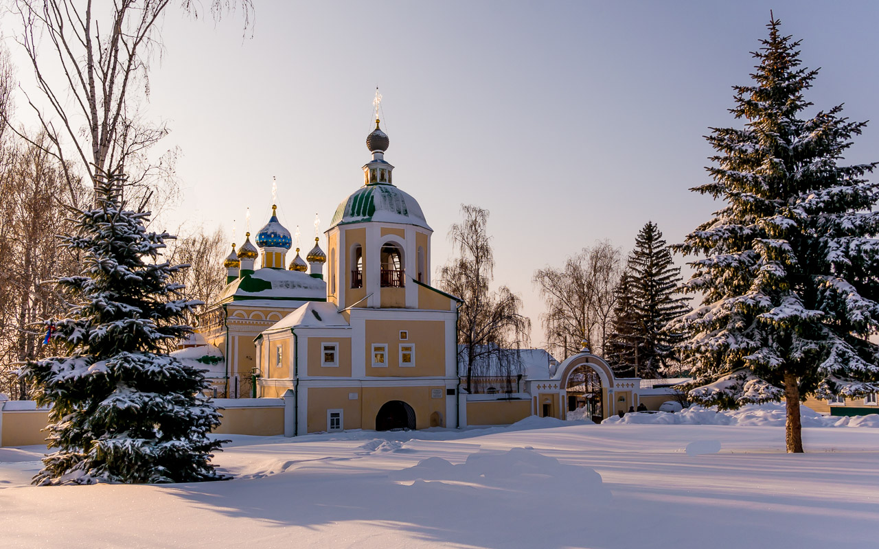
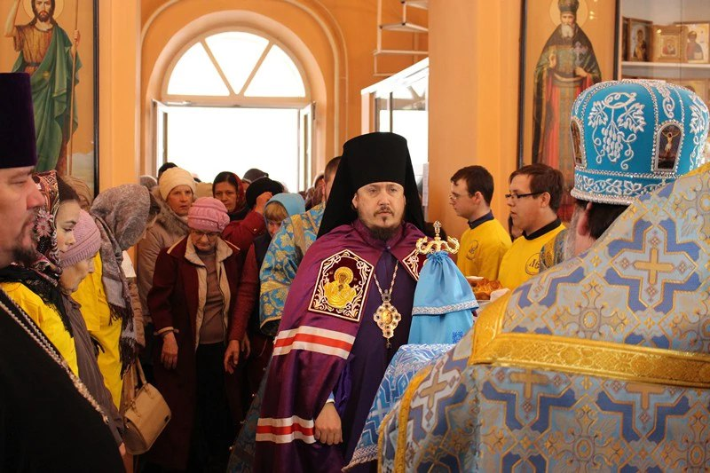

Город Ливны – двукратный победитель Всероссийского конкурса «Самый благоустроенный город России»: в 2007 году занял III место, в 2008 году - II место среди городов России III категории.
Два года подряд город Ливны входит в число победителей регионального этапа Всероссийского конкурса «Лучшая муниципальная практика» в различных номинациях.
